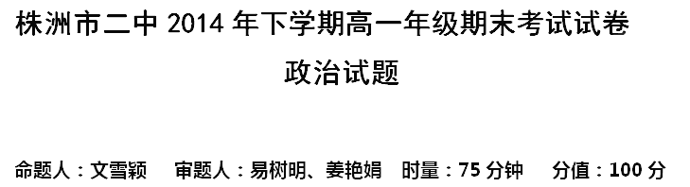
一、单项选择题：（共30小题，每小题2分，共60分）
已有上千年历史的绣球，过去一直是壮族少女赠送给情郎的定情信物。现在广西百色市旧州镇的许多壮族人家把自家制作的绣球挂在门边售卖，甚至销售到了欧美、东南亚，成为世界了解中国壮族文化的窗口。据此回答1至3题。
1．壮族群众将自家制作的绣球挂在门前售卖，这说明绣球实现了( )
- 从劳动产品到商品的转变 B．从商品到货币的惊人一跃
C．从使用价值到价值的转变 D．从物物交换到商品流通的转变
- 一款直径约2厘米的精美壮族绣球小饰件标价20元。在这里货币充当的职能是( )
A．流通手段 B．价值尺度 C．支付手段 D．交换价值
3.绣球小饰件虽标价20元，但经过讨价还价，实际成交价有15元、18元、12元等等，这说明价格( )
A．经常和价值不一致，并不能反映价值
B．是由买卖双方讨价还价的能力决定的
C．能灵活反映市场的供求关系
D．是由生产该商品所耗费的劳动时间决定的
4.假定甲商品和乙商品是替代品，甲商品和丙商品是互补品。如果市场上甲商品的价格大幅度下降，那么，在其他条件不变时( )
①乙商品的需求量减少 ②乙商品的需求量增加
③丙商品的需求量减少 ④丙商品的需求量增加
A．①② B．②③ C．③④ D．①④
5.优质商品的价格通常比较高，根本原因是( )
A．优质商品供不应求
B．商品的价值量是由生产商品的社会必要劳动时间决定的
C．质量的优劣决定价格的高低
D．优质商品更能满足消费者需要
6．国内最大的电商公司阿里巴巴集团于2014年9月19日在美国纽约证券交易所挂牌上市。该公司具有以下特点
①公司财务不必向全社会公开 ②公司的全部资本划分为等额股份
③股东可以要求股份公司返还其出资 ④股东对公司债务承担有限责任
A．①② B．②④ C．①④ D．②③
- “中等收入陷阱”指上世纪人均GDP达到3000美元时，一些发展中国家由于经济发展自身的矛盾，再加上发展战略失误，导致经济增长回落或长期停滞，社会矛盾集中爆发。造成这种战略失误的原因主要是政府忽略财富分配，导致收入差距过大，多数人享受不到现代化的成果。要避免“中等收入陷阱”，我国政府必须：( )
① 完善收入分配制度 ②逐步提高居民收入在国民收入分配中的比重
③着力提高低收入者收入 ④完善社会保障制度
A.①②③ B.③④ C.①②③④ D.②③
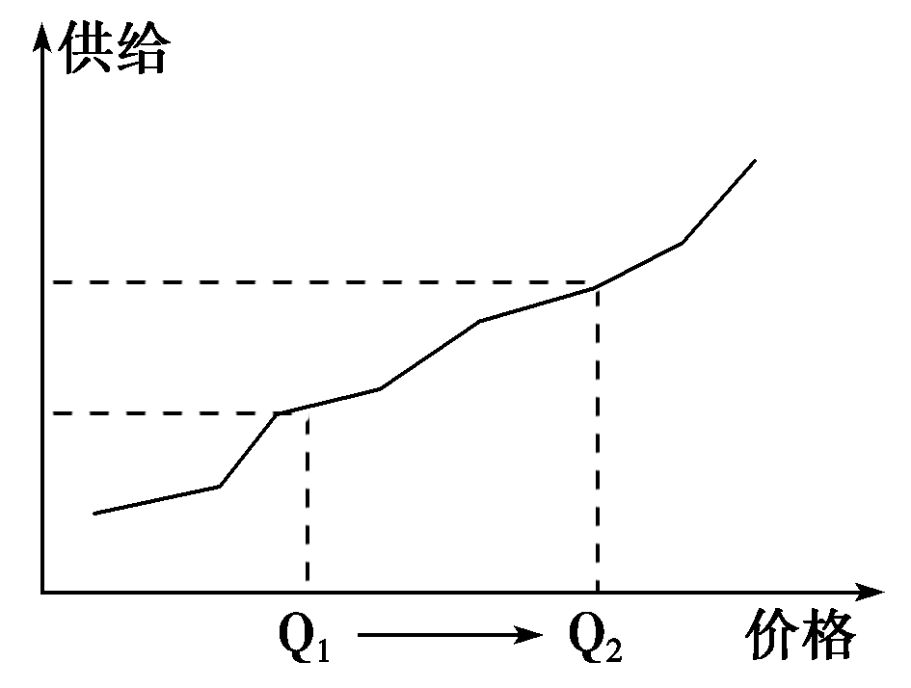
8.对右图中由Q₁点到Q₂点运动的描述，理解正确的是 ( )
A．该商品因供过于求而减少生产规模
B．该商品的互补商品需求量从增加到减少
C．该商品的替代商品需求量从减少到增加
D．该商品因价格上升而促使生产者扩大生产规模
9.武广高铁开通后，湖北、湖南与广东三地可以互为“后花园”。早上在“两湖”地区欣赏名胜古迹，晚上回广东泡温泉将不再是“天方夜谭”。武广高铁的开通有利于( )
①实现资源的优化配置 ②促进区域经济协调发展
③快速提高人民的生活水平 ④促使消费者转变消费方式
A．①③④ B．②③④ C．①②③ D．①②④
10.孔子说：“有国有家者，不患寡而患不均，不患贫而患不安。盖均无贫，和无寡，安无倾。”孔子的话中错误之处在于( )
①违背了社会公平原则 ②违背了效率原则
③割裂了公平与效率的关系 ④把平均主义当成公平
A．①②③ B．②③④ C．①③④ D．①②④
11.实现全面建设小康社会的奋斗目标目标，必须深入贯彻落实科学发展观。科学发展观的核心立场是( )
A．又快又好 B．以人为本 C．统筹兼顾 D．解决温饱
12．以下是个人所得税税率表(工资、薪金所得适用)：
级数 | 全月应纳税所得额 | 税率(%)
1 | 不超过1 500元的 | 3
2 | 超过1 500元至4 500元的部分 | 10
3 | 超过4 500元至9 000元的部分 | 20
4 | 超过9 000元至35 000元的部分 | 25
按照现行的个人所得税(起征点3 500元)征收标准，某白领的月薪为9 500元，他每月缴纳的个人所得税应为( )
A．1 200元 B．795元
C．645元 D．2 375元
13.为维护食品安全，卫生部公布食品安全新国家标准，明确食品添加剂、食品用加工辅助剂等2314个品种限量值及使用范围。这一做法的经济学依据( )
A．加大国家宏观调控力度，消除市场调节的缺陷
B．良好的市场秩序依赖市场规则来维护
C．健全的社会信用制度，是规范市场秩序的治本之策
D．市场经济是资源配置的有效形式
- 改革开放以来，我国逐渐完善了社会主义初级阶段基本经济制度，经济持续快速发展。如2000年到2012年，国有和集体工业企业资产从5.70万亿元增加到10.61万亿元，私营工业企业资产从0.39万亿元增加到15.25万亿元。这说明( )
①我国各种所有制经济地位相同、相互促进
②非公有制经济已成为我国经济的主体
③应继续坚持公有制为主体、多种所有制经济共同发展
④应毫不动摇巩固和发展公有制经济，毫不动摇鼓励、支持、引导非公有制经济发展
- ①② B．③④ C．①③ D．②④
15．作为投资手段，无论是活期储蓄还是定期储蓄都存在风险。这种风险是指( )
A．若发生通货膨胀，存款会发生贬值
B．商业银行比较容易破产
C．定期存款提前支取会损失利息
D．存折丢失，容易被人盗取
- 就业是民生之本，是劳动者谋生的重要手段，搞好就业工作，对整个社会生产和发展的重要意义是:( )
①促使劳动力与生产资料相结合，使社会生产顺利进行
②有利于提高劳动生产率，促进经济发展
③使社会劳动力不断再生产
④促进人的全面发展
- ①② B．①③ C．②③ D．①②③④
17．发票是消费者的购物凭证，也是税务部门进行税务管理的基础和依据。漫画《优惠税钱》( )
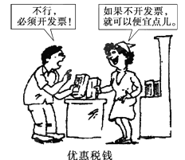
A．是骗税行为
B．表明商家有经营自主权
C．是偷税行为
D．可使消费者得到实惠，因而可以原谅
以劣质奶粉事件为代表的食品安全问题着实让国人思考，一些不法商贩为了赚钱而不择手段。回答18—19题。
18．这反映出市场调节的弊端是( )
A．自发性 B．盲目性 C．滞后性 D．万能性
19．国家工商总局已经要求市场内销售的问题产品全部下架，这说明( )
A．食品安全事件的发生是市场竞争的必然结果
B．国家宏观调控应以市场充分发挥作用为基础
C．市场调节有弱点，需要加强国家的宏观调控
D．行政手段是国家对市场秩序进行调控的主要手段
20.我国改革开放走过了30多年的历程，社会主义市场经济体制已初步建立并不断发展和完善，经济社会发展取得了举世瞩目的成就。社会主义市场经济( )
①坚持公有制的主体地位 ②没有弱点和缺陷
③能够实行科学的宏观调控 ④是同社会主义基本制度结合在一起的
A．①②③ B．②③④ C．①③④ D．①②④
21．经济全球化已经成为当今世界经济发展的重要趋势，主要表现在( )
①生产全球化 ②贸易全球化 ③资本全球化 ④军事全球化
- ①②③ B．②③④ C．①②④ D．①③④
22．财政政策是否合理，将直接影响国家对经济的调控能力和国民经济的运行状况。下列符合扩张性财政政策的是( )
A．经济增长滞缓时，增加税收，刺激社会的总需求
B．经济增长滞缓时，降低税率，增加建设支出，刺激总需求
C．经济过热时，增加税收，减少财政支出，抑制总需求
D．经济过热时，增加建设支出，刺激总需求
23.小张大学毕业后到一家国有企业工作，年薪4万元，岗位津贴1万元；他还利用业余时间搞一些技术发明，一年的技术转让所得为1万元，其间炒股获得收益2万元。其中按劳分配和按资本要素分配的收入分别为( )
A. 4万元 3万元
B. 5万元 2万元
C. 5万元 3万元
D. 4万元 2万元
- 丘吉尔说过：“如果我办得到，我一定把保险这两个字写在家家户户的门上，因为我深信，透过保险，每一个家庭只要付出微不足道的代价，就可以免除遭受永劫不复的灾难。”这说明商业保险( )
A.是规避风险的途径 B.以利润回报为主要目的
C.能保障基本生活需要 D.是筹集闲散资金的有效方式
- 世界贸易组织在处理国际贸易关系中，实施的最重要的原则是( )
A.非歧视原则 B.市场开放原则
C.公平贸易原则 D.权利与义务平衡原则
26.现在，在许多国家都可以看见商品上的“Made in China”字样，即“中国制造”，它们大多以低成本为核心竞争手段，这大大削弱了中国品牌对全球经济的影响力。要实现“中国制造”到“中国创造”的转变，必须( )
A．坚持低成本制造，拓展国际市场
B．转变经济发展方式，走自主创新之路
C．提高商品价格，反对贸易保护主义
D．加强国际合作，实施“走出去”战略
27．跨国公司奔走全球，寻找“最有利的生产条件、最有利的销售市场”，其目的是( )
A．促进国际分工 B．推动经济全球化
C．合理配置资源 D．实现自己最大的利益
28.在财政收入形式中占主导地位，征收面最广、最稳定可靠的财政收入形式是( )
A．税收收入 B．利润收入 C．债务收入 D．罚没收入
29.2014年12月18日，省环保厅公布了《2014年11月四川省21个城市空气质量报告》，其中广安的城市环境空气质量相对较差。“十八大”之后，我国提出了“美丽中国”的概念，国家环保部随后发布公告，对某些特殊行业执行大气污染物特别排放限值。对达不到限值要求的企业，应限产限排或关停，并按相关规定进行处罚。环保部的做法是
A．运用法律手段促进环境保护 B．运用市场手段引导资源配置
C．运用行政手段调节企业行为 D．运用经济手段调整产业结构
- 下列选项中对经济全球化认识不正确的是( )
- 经济全球化主要表现为生产、贸易和资本的全球化
B．经济全球化是通过跨国公司实现的
C．经济全球化是以发展中国家为主导的
D．经济全球化推动了世界范围内资源配置效率的提高

二、简答题（本题共4小问，总分40分）
31.来自阿里集团的最新数据显示，截至2014年11月11日24时，天猫“11·11”购物狂欢节支付宝成交额达571亿元，刷新去年“双十一”创下的350.19亿元的纪录。“双11”不再是一个剩男剩女们自娱自乐的“光棍节”，已然成为全国3亿网民的购物节。阿里巴巴集团创立于1999年，是一间提供电子商务在线交易平台的公司，它改变了传统商务模式，为商家和消费者之间提供一站式服务，通过打造新的生意方式创造了一个截然不同的现代商务世界；通过不断创新整合现代网络信息技术，为集团未来发展提供了强大的技术支持；通过绩效评估的公司管理系统，为员工创造了积极、灵活和以结果为导向的工作环境；旗下公司“天猫”整合数千家品牌商、生产商，提供100%品质保证的商品，7天无理由退货的售后服务，以及购物积分返现等优质服务；在国际交易市场上设有全球批发交易平台，成为全球首家拥有超过800万网商的电子商务网站，被传媒界誉为“真正的世界级品牌”。
结合上述材料说明阿里集团是怎样被传媒界誉为“真正的世界品牌”的？（12分）

- 材料一：来自农业部门的数据显示,2014年内蒙古自治区土豆种植面积1140多万亩,比上年增加100万亩以上,平均单产同比提高15%,预计土豆总产量首次突破1000万吨。受种植面积扩大、种植技术改善、气候良好、集中上市等多种因素影响,内蒙古土豆出现滞销现象。土豆每斤还卖不到5毛钱,比去年低一半左右,土豆种植户面临亏损。与此同时,土豆生产成本提高。综合折算,种植1亩土豆仅成本投入(种子、肥料、耕种费和农膜等)就比去年多出30%。另外,公路的长期堵车、燃油价格的提高,造成土豆销售成本提高。
材料二：9月8日，中央财政拨付云南省地震救灾和恢复重建资金10.5亿元。其中，7.5亿元用于受灾群众紧急转移安置、过渡性生活救助、向因灾死亡人员家属发放抚慰金及倒损住房恢复重建；3亿元用于公路、通讯、电力、水利、农业、教育、卫生等基础设施应急抢修，以及地震受伤人员医疗救治、受灾群众临时过渡性住所建设和地质灾害监测等方面的支出。同时要求各级财政部门加大财政投入，积极筹措和合理分配使用财政资金，解决受灾群众衣食住行等生活困难，确保受灾群众基本生活，帮助灾区尽快恢复生产、重建家园，保障经济秩序和社会稳定。
- 结合材料一，请你运用影响价格的因素的相关知识,分析内蒙古自治区土豆种植户面临亏损的原因。（7分）
- 材料二是如何体现我国财政作用的？（9分）

33.材料一：2006-2012年我国环境治理、科研投入和经济成就 年份 环境污染治理投资总额(亿元) 研究与试验发展经费支出(亿元) GDP(万亿元)
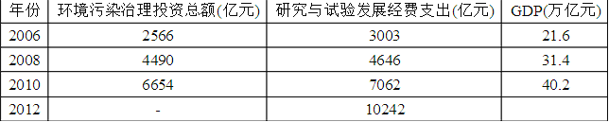
材料二：2006-2012我国节能减排主要指标情况
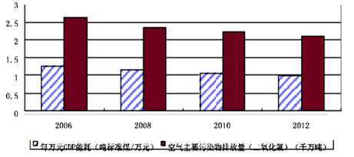
注：（1）我国每万元GDP能耗是世界平均水平的3.4倍，美国俄2.3倍，欧盟的4.5倍，日本的8倍。 （2）今年来，我国许多城市空气污染指数PM2.5(细颗粒物)经常超过300微米／立方米的重度污染标准。
（1）结合材料一和材料二，运用“围绕主题，抓住主线”的有关知识，说明如何把生态文明建设融入经济建设。（12分）

株洲市二中2014年下学期高一年级期末考试试卷
政治试卷

命题人：文雪颖 审题人：易树明、姜艳娟 时量：75分钟 分值：100分

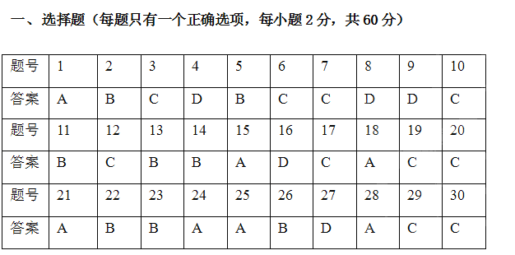
二、简答题（本题共4小问，总分40分）
31.来自阿里集团的最新数据显示，截至2014年11月11日24时，天猫“11·11”购物狂欢节支付宝成交额达571亿元，刷新去年“双十一”创下的350.19亿元的纪录。“双11”不再是一个剩男剩女们自娱自乐的“光棍节”，已然成为全国3亿网民的购物节。阿里巴巴集团创立于1999年，是一间提供电子商务在线交易平台的公司，它改变了传统商务模式，为商家和消费者之间提供一站式服务，通过打造新的生意方式创造了一个截然不同的现代商务世界；通过不断创新整合现代网络信息技术，为集团未来发展提供了强大的技术支持；通过绩效评估的公司管理系统，为员工创造了积极、灵活和以结果为导向的工作环境；旗下公司“天猫”整合数千家品牌商、生产商，提供100%品质保证的商品，7天无理由退货的售后服务，以及购物积分返现等优质服务；在国际交易市场上设有全球批发交易平台，成为全球首家拥有超过800万网商的电子商务网站，被传媒界誉为“真正的世界级品牌”。
结合上述材料说明阿里集团是怎样被传媒界誉为“真正的世界品牌”的？（12分）
①制定了正确的经营战略，改进营销方式，变传统商务模式为现代化的电子商务模式，成功的经营策略为公司盈利创造了巨大的潜力。（3分）
②提高自主创新能力，依靠科技进步、科学管理等手段，形成自己的竞争优势。通过创新整合现代网络信息技术，提高产品的质量与服务水平;采用科学管理模式，完善公司员工激励机制，通过绩效评估的管理方式，调动员工的工作积极性;（3分）
诚信经营，树立良好的信誉和企业形象。提高产品的质量与服务水平，品质的保证和完善、优质的服务为公司树立良好的信誉与形象，赢得品牌的市场信赖。（3分）
④要坚持“引进来”与“走出去”相结合.积极设立国际交易平台，开展全球电子商务活动，参与国际经济竞争与合作，提升品牌的国际影响力。（3分）
- 材料一：来自农业部门的数据显示,2014年内蒙古自治区土豆种植面积1140多万亩,比上年增加100万亩以上,平均单产同比提高15%,预计土豆总产量首次突破1000万吨。受种植面积扩大、种植技术改善、气候良好、集中上市等多种因素影响,内蒙古土豆出现滞销现象。土豆每斤还卖不到5毛钱,比去年低一半左右,土豆种植户面临亏损。与此同时,土豆生产成本提高。综合折算,种植1亩土豆仅成本投入(种子、肥料、耕种费和农膜等)就比去年多出30%。另外,公路的长期堵车、燃油价格的提高,造成土豆销售成本提高。
材料二：9月8日，中央财政拨付云南省地震救灾和恢复重建资金10.5亿元。其中，7.5亿元用于受灾群众紧急转移安置、过渡性生活救助、向因灾死亡人员家属发放抚慰金及倒损住房恢复重建；3亿元用于公路、通讯、电力、水利、农业、教育、卫生等基础设施应急抢修，以及地震受伤人员医疗救治、受灾群众临时过渡性住所建设和地质灾害监测等方面的支出。同时要求各级财政部门加大财政投入，积极筹措和合理分配使用财政资金，解决受灾群众衣食住行等生活困难，确保受灾群众基本生活，帮助灾区尽快恢复生产、重建家园，保障经济秩序和社会稳定。
- 请你运用影响价格的因素的相关知识,分析内蒙古自治区土豆种植户面临亏损的原因。（7分）
- 材料二是如何体现我国财政作用的？（9分）
- ①供求影响价格,供过于求价格下跌。受种植面积扩大、种植技术改善、气候良好、集中上市等多种因素影响,土豆供大于求,导致土豆价格降低。
②价值决定价格,土豆的生产和销售成本增加,从而导致土豆生产的价值量增加。
③一方面价值量增加,另一方面是土豆价格降低,从而导致价格远远低于价值,故面临亏损。
（2）①国家财政是促进社会公平，改善人民生活的物质保障。各级财政部门积极筹措资金，解决受灾群众的衣食住行的生活困难，保障居民基本生活体现了这一点(3分)
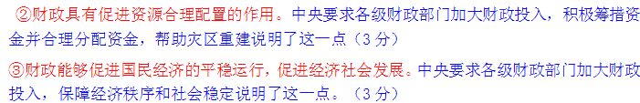33.材料一：2006-2012年我国环境治理、科研投入和经济成就 年份 环境污染治理投资总额(亿元) 研究与试验发展经费支出(亿元) GDP(万亿元)
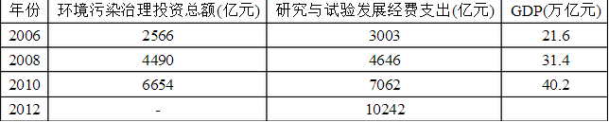
材料二：2006-2012我国节能减排主要指标情况
注：（1）我国每万元GDP能耗是世界平均水平的3.4倍，美国俄2.3倍，欧盟的4.5倍，日本的8倍。 （2）今年来，我国许多城市空气污染指数PM2.5(细颗粒物)经常超过300微米／立方米的重度污染标准。
（1）结合材料一和材料二，运用“围绕主题，抓住主线”的有关知识，说明如何把生态文明建设融入经济建设。（12分，任答四点给满分。）
（1）①深入贯彻落实科学发展观，推动经济持续健康发展。（3分）
②实施创新驱动发展战略。加大环境治理能和节能降耗方面的科研投入，大力推进环境科技进步，提高自主创新能力。（3分）
